**JURNAL**

**TRACING ERROR PADA APLIKASI E-COMMERCE BIDANG PERTANIAN (E-TANI)**

Mata Kuliah : Evolusi Perangkat Lunak



Mochammad Panji Sulanggalih

1695114051

**S1 TEKNIK INFORMATIKA**

**FAKULTAS TEKNOLOGI INFORMASI**

**UNIVERSITAS HASYIM ASY’ARI**

**TEBUIRENG - JOMBANG**

**2019**

**TRACING ERROR PADA APLIKASI E-COMMERCE BIDANG PERTANIAN (E-TANI)**

**Mochammad Panji Sulanggalih**

**S1 Teknik Informatika**

**Universitas Hasyim Asy’ari, Tebuireng-Jombang**

[*panji.sulanggalih98@gmail.com*](mailto:panji.sulanggalih98@gmail.com)

**Abstrak**

Pertanian merupakan salah satu bidang utama di Indonesia, karena sebagaian besar penduduknya adalah petani. Dengan hal itu, banyak yang mendirikan perkumpulan yang bertujuan untuk mengembangkan. Banyak produk yang telah dibuat, baik dari bibit tanaman dan juga pupuk untuk tanaman. Namun, dalam pemasaran produk tersebut dibilang kurang optimal. Karena pemasaran/promosi produk tersebut masih dilakukan secara tradisional atau hanya dilakukan dilingkungannya saja. Untuk mengatasi hal ini, dibuatlah sebuah aplikasi e-commerce untuk membantu pemasaran dan penjualan dari produk yang dibuat oleh komunitas ini. E-commerce merupakan aktivitas jual beli, pemasaran produk yang memanfaatkan jaringan telekomnikasi seperti internet dan jaringan komputer. Dalam pengembangan aplikasi E-Commerce ini tentu tidak lepas dari error, sehingga perlunya dibuat tracing error sebagai catatan untuk pengembangan aplikasi selanjutnya.

***Keywords*** *: Tracing error, E-Commerce, Pertanian*

1. **Pendahuluan**

Pertanian merupakan bidang utama, karena banyak penduduk yang memiliki lahan pertanian dan juga bermata pencaharian sebagai petani. Selain itu, hasil dari pertanian ini juga digunakan untuk bahan pokok makanan. Sehingga diperlukannya hasil panen yang berkualitas, untuk memenuhi hasil panen yang berkualitas tersebut, para petani harus memilih bibit dan pupuk yang berkualitas pula.

Dengan melihat hal tersebut, banyak dari warga yang mendirikan sebuah perkumpulan atau komunitas yang bergerak dibidang pertanian. Komunitas ini dibentuk untuk salng bertukar pikiran tentang jenis bibit dan pupuk yang berkualitas. Selain itu, komunitas ini juga sering melakukan percobaan-percobaan yang menghasilkan sebuah produk. Produk ini bisa berupa jenis bibit dan juga berbagai macam jenis pupuk. Produk ini selain hanya digunakan untuk komunitas itu sendiri, juga diperjual belikan secara umum. Namun dalam pemasaran dan penjualannya masil dilakukan secara tradisional atau hanya dilakukan dilingkungan komunitas ini. Untuk menangani hal tersebut, dan untuk meluaskan promosi dan penjualan komunitas ini diperlukannya sebuah aplikasi E-Commerce.

E-Commerce merupaka sebuah aplikasi yang menangani penjualan, pembelian dan promosi prouk-produk secara online. Banyak yang telah menggunakan e-commerce dalam mempromosikan produknya. Selain itu, kebanyakan masyarakat lebih memilih melakukan pembelian melalui aplikasi e-commerce ini. Hal ini dinilai karena masyarakat sering tids memiliki waktu untuk melakukan pembelan secara langsung, dan dengan melakukan pembelian secara online ini dinilai lebih efektif dan efisien. Salah satu aplikasi yang menerapkan e-commerce ini yaitu aplikasi E-Tani.

E-Tani merupakan salah satu contoh aplikasi e-commerce. Aplikasi ini bergerak pada penjualan dan pembelian dalam bidang pertanian, seperti pembelian bibit, baik bibit-bibit persawahan ataupun bibit sayuran-sayuran. Aplikasi ini juga dibuat untuk menampung hasil dari produksi perkumpulan pertanian.

1. **Dasar Teori**
2. **PHP**

PHP adalah bahasa server-side-scripting yang menyatu dengan HTML untuk membuat halaman web yang dinamis. Karena php merupakan server-side-scripting, maka sintaks dan perintah-perintah PHP akan dieksekusi diserver kemudian hasilnya akan dikirim ke browser dengan format HTML. Dengan demikian, kode program yang ditulis didalam PHP tidak akan terlihat oleh user sehingga keamanan halaman web lebih terjamin. PHP dirancang untuk membuat halaman web dinamis, yaitu halaman web yang dapat membentuk suatu tampilan berdasarkan perintah terkini, seperti menampilkan isi basis data ke halaman web. (Lis, S. 2015)

1. **Xampp**

Xampp merupakan Software web server yang berguna dalam pengembangan webiste yang didalamnya sudah tersedia database server MySQL dan dapat mendukun pemrograman PHP. XAMPP merupakan software gratis, dapat dijalankan di sistem operasi windows, linux, maupun Mac OS. (Shabur. 2015).

1. **Database Server MySQL**

MySQL merupakan sebuah “SQL client/server yang berasal dari Scandinavia. Pada MySQL sudah termasuk SQL Server, program client untuk mengakses server, hal-hal yang berguna dalam hal administrasi, dan sebuah “programming interface” untuk menulis program sendiri. My.SQL menggunakan bahasa SQL. SQL(Structured Query Langguage) adalah bahasa standard yang digunakan untuk mengakses server database. (Djoni, H. 2017)

1. **E-Commerce**

E-Commerce merupakan suatu sistem atau paradigma baru dalam dunia bisnis, yang menggeser paradigma perdagangan tradisional menjadi electronic commerce yaitu dengan memanfaatkan teknologi ICT(Information and Communication Technology), atau dengan kata lain teknologi internet. Definisi e-commerce secara umum : “Proses membeli, menjual, baik dalam bentuk barang, jasa ataupun informasi yang dilakukan melalui media internet. (Sri, H. 2016)

1. **Hasil Dan Pembahasan**
2. **Perkembangan Aplikasi E-Tani**

Dalam pembuatan aplikasi E-Tani tidak serta merta langsung sempurna sesuwwai dengan keinginan. Terdapat beberapa evolusi dari pembuatan aplikasi ini, berikut beberapa variasi dari aplikasi E-Tani :

1. **Versi 1.0**

Dalam versi 1.0 ini, aplikasi E-Tani hanya mempertimbangkan penjualan dari hasil produksi, tidak mempertimbangkan tata letak dan tampilan dari website ini. Sehingga tataletaknya masih tidak rapi sehingga terdapat beberapa kolum yang tidak sejajar, serta logo dari komunitas yang ada di tengah dan ada di kiri. Selain itu dari segi tampilan juga bisa dibilang masih kurang menarik bagi para pembeli. Sehingga masih sedikit pembeli yang tertarik untuk melakukan pembelian dengan menggunakan aplikasi E-Tani ini.

Selain itu, dalam versi ini setelah admin melakukan logout tidak bisa langsung menuju halaman utama, sehingga bila ingin menuju halaman utama harus menulis ulang alamat websitenya. Dan untuk user, belum ada login untuk pembelian, sehingga tidak diketahui tentang riwayat dari pembelian user tersebut.

1. **Versi 1.1**

Versi 1.1 merupakan perbaikan dari versi 1.0, yang mana pada aplikasi ini dilakukan beberapa perbaikan, seperti perbaikan pada tata letak, perbaikan pada tampilan. Perbaikan ini dilakukan untuk lebih mempermudahkan user dalam melakukan pembelian dan agar lebih menarik minat dari user untuk membeli melalui aplikasi ini.

Namun dalam versi 1.1 ini juga masih terdapat beberapa kekurangan yang sebelumnya masih ada pada versi 1.0. Kesalahan ini yaitu, setelah admin melakukan logout tidak bisa langsung menuju halaman utama, dan untuk user, belum ada login untuk pembelian.

1. **Versi 2.0**

Versi 2.0 merupakan perbaikan kesalahan yang masih ada pada versi 1.1. Yang mana pada versi 2.0 ini untuk admin yang melakukan logout sudah bisa langsung menuju ke halaman utama, tanpa harus menulis ulang alamat dari website. Dan pada versi 2.0 ini, ditambahkan halaman baru yaitu halaman “riwayat pembelian”, halaman ini ditujukan untuk user. User diwajibkan melakukan registrasi dan loggin untuk melakukan pembelian, hal ini untuk memunculkan data pada riwayat. Sehingga user yang ingin melakukan pembelian harus melakukan registrasi dan login, bila tidak maka tidak bisa melakukan transaksi pembelian.

1. **Tracing Error**
2. **Kesalahan Tata letak**

Kesalahan ini merupakan kesalahan dalam melakukan peletakan, baik dari tulisan, tabel maupun logo.

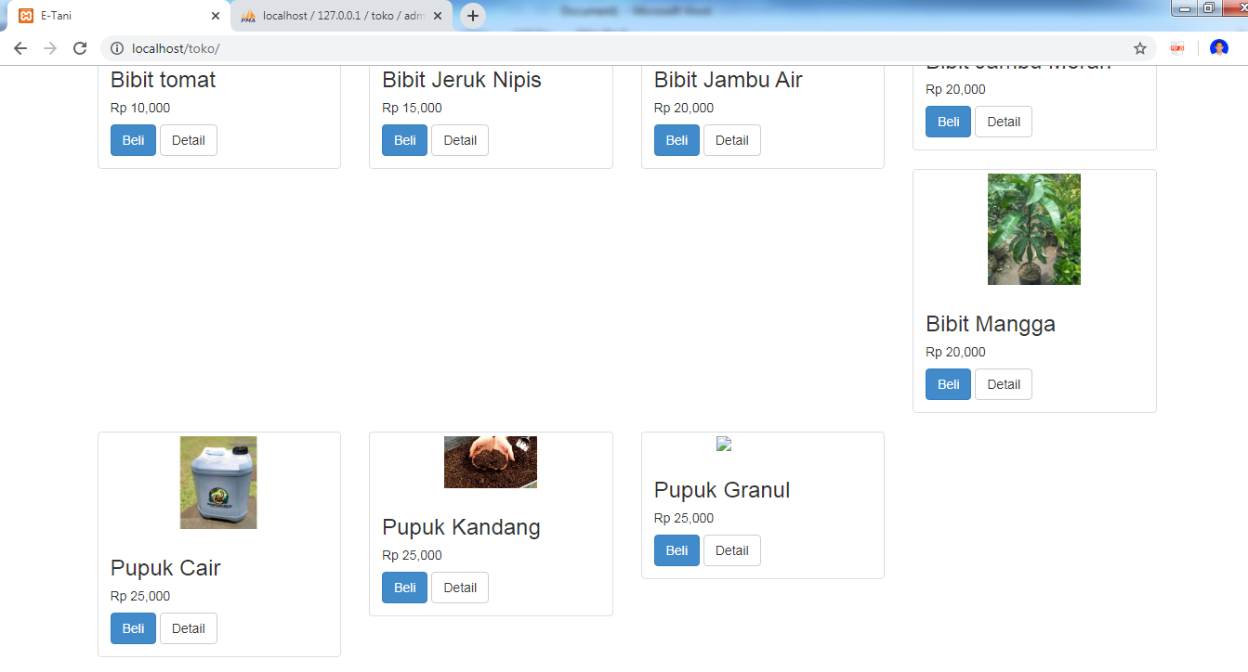

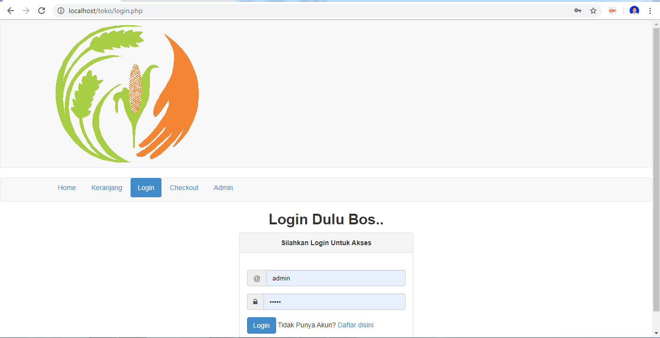

1. **403**

Error 403 (Server Nauthotized), pesan kesalahan ini artinya user tidak memiliki otoritas atau izin untuk mengakses halaman tersebut. Biasanya situs diberikan pengaman username dan password, sehingga kita harus mengerti username dan password situs tersebut.

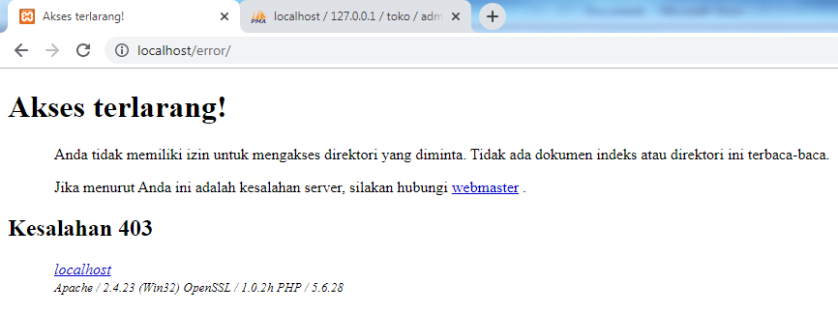

1. **404**

Error 404(Server Not Fount), ada beberapa hal yang menyebbkan tampilan pesan kesalahan ini, yaitu :

* Data pada database sebelumnya sudah ada, namun sudah dihapus atau dihilangkan dari database server.
* Tterjadi gangguan akses internet atau down.
* Jika akses internet tetap gagal, maka kemungkinan halaman tersebut memang tidak ada.
* Terjadi kesalahan penulisan alamat url.

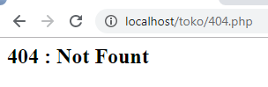

1. **Parce Error.**

Parse Error ini terjadi jika ada kesalahan sintaks dalam script dan pesan kesalahan akan muncul pada outputnya ketika dijalankan.

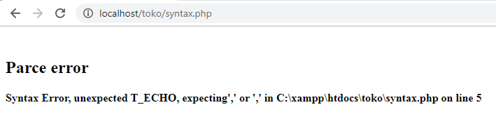

Dalam pengembangan *E-Commerce E-Tani* sering mengalami *parse error* dikarenakan penulisan kode menggunakan PHP murni tanpa framework, sehingga beberapa simbol terkadang lupa untuk di tulis.

1. **Fatal Error**

Fatal error terjadi ketika PHP mengerti kode yang telah ditulis, namun apa yang diminta oleh kode tidak dapat dilakukan. Fatal error akan menghentikan eksekusi script. Jika Kamu mencoba untuk mengakses fungsi yang belum didefinisikan, maka outputnya adalah fatal error.

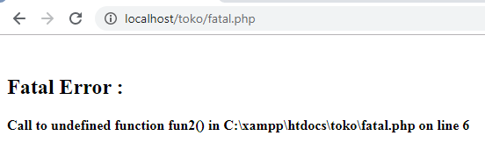

Dalam pengembangan *E-Commerce E-Tani* belum pernah mendapati fatal error karna program berjalan secara terstruktur bukan OOP, sehingga tidak menggunakan *function* khusus dalam tiap proses.

1. **Warning Error**

Warning error tidak akan menghentikan eksekusi dari script. Alasan utama dari warning error yaitu menyertakan file yang tidak ada atau mengisikan jumlah parameter yang tidak pas saat memanggil suatu fungsi.

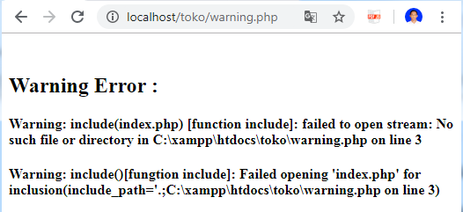

Dalam pengembangan *e-Voting* PEMIRA ONLINE belum pernah mendapati *warning error* karna program berjalan secara terstruktur bukan OOP, sehingga tidak menggunakan *class* khusus dalam tiap proses.

1. **Notice Error**

Notice error sama hal nya dengan Warning Error yaitu ketika terjadi notice error eksekusi script tidak akan berhenti. Notice Error akan terjadi ketika kita mencoba untuk mengakses variabel yang belum didefinisikan.

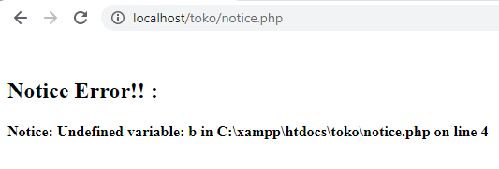

Dalam pengembangan *e-Voting* PEMIRA ONLINE juga sering mendapati *notice error*, terutama *variable* yang terlupakan atau salah tulis, contoh di setiap cek inputan dan cek nim untuk verifikasi.

1. **Kesalahan perintah sourcecode.**

Pada kesalahan ini terdapat beberapa perintah source code yang kurang maksimal, sehingga source code tersebut tampil dalam layout aplikasi.

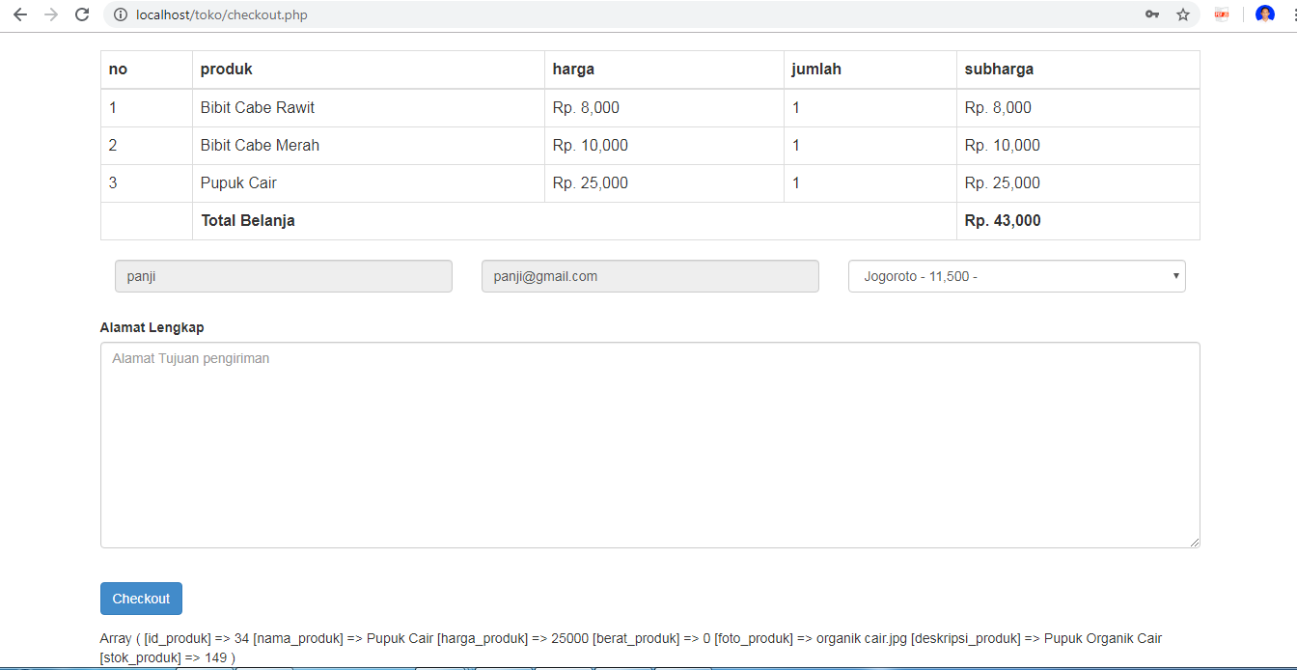

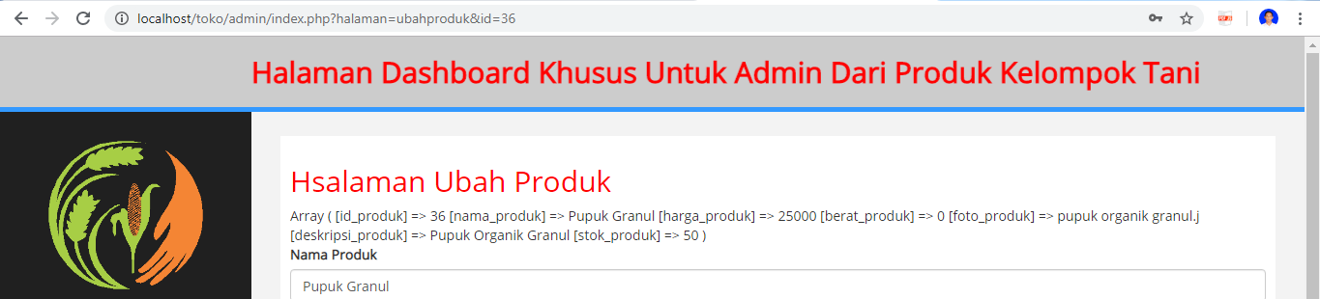

1. **Simpulan dan Saran**
2. **Simpulan**

Berdasarkan analisa, implementasi dan *trace error* yang telah dilakukan dapat ditarik simpulan bahwa *E-Commerce E-Tani* ini :

1. Sistem *e-commerce* yang dibangun untuk mempermudah kelompok pertanian memasarkan dan menjual hasil dari produk mereka.
2. Sistem *e-commerce* dapat mempermudah para user untuk melakukan pembelian melalui aplikasi.
3. Penggunaan database dalam aplikasi e-commerce ini untuk menyimpan data user dan admin, dan juga dapat menyimpan data tentang jenis, harga, stok, dan detail dari bibit dan pupuk yang dijual.
4. Pembayaran dilakukan secara transfer dan juga bisa dilakukan secara langsung.
5. Pengiriman barang bisa dilakukan dengan COD ataupun bisa melalui jasa pengiriman.
6. **Saran**

Berdasarkan analisa, implementasi dan *trace error* yang telah dilakukan pada aplikasi e-commerce e-tani ini. Maka kami menyarankan :

1. Penambahan metode keamanan dalam sistem.
2. Perbaikan dalam kesalahan-kesalahan yang ada, yaitu segi tampilan, tata letak, dan kesalahan perintah source code.
3. Penambahan halaman untuk pengecekan pembelian untuk user.
4. Penggunaan *framework* dan *tool development* program untuk memudahkan pengembangan selanjutnya.

**Daftar Pustaka**

Lis, Suryadi. 2015. *“Rancang Bangun Sistem InformasiMonitoring Pelaksanaan Pekerjaan Studi Kasus : Suku Dinas Pekerjan Umum Tata Air Kota Administrasi Jakarta Selatan Dengan Metodelogi Berorientasi Obyek”*. Prosiding SENTIA. Vol.7. Hal.C1-C11

Shabur, Mifta M; Heru, S; Riyadi. 2015. *“Implementasi E-Commerce Sebagai Media Penjualan Online(Studi Kasus Pada Toko Pastbrik Kota Malang)*”. Jurnal Administrasi Bisnis. Vol.29. No.1 Hal.1-9

Djordi, Haryadi S. 2017. *“Aplikasi E-Commerce* [*www.komputeronline.com*](http://www.komputeronline.com) *dengan Menggunakan Mysql dan PHP4”.* Jurnal Informatika. Vol.3. No.2. Hal.88-95

Sri, Haryanti. 2016. “Rancang Bangun Sistem Informasi E-Commerce Untuk Usaha Fashion Studi Kasus Omah Mode Kudus”. Journal Speed. Vol.3. No.1. Hal.8-14